ÍNDEX

Manual Catàleg Electrònic Gasos de Laboratori 2
Workflow de Càrrega i Cerca de Dades 2
1. Accés al catàleg electrònic 2
2. Sistema de càrrega de catàlegs 3
2.1. Càrrega de nous productes 3
2.2. Modificació de productes 6
2.3. Eliminació de productes 8
3. Cercador de Productes 9
3.1. Resultats del cercador 10
4. Proveïdors 10
5. Entitats 11
6. Informació 12
7. Gestió d’usuaris 12
8. Gestió d’empreses 14

Manual Catàleg Electrònic Gasos de Laboratori
L’objectiu d’aquest manual és explicar el procediment de compres de Gasos de Laboratori mitjançant el Catàleg Electrònic desenvolupat pel Consorci de Serveis Universitaris de Catalunya (CSUC) el qual es troba disponible al següent enllaç https://mlaboratori.csuc.cat/
L’objectiu de l’aplicatiu és la consulta per part dels investigadors i tècnics de compres, dels productes homologats en el Sistema Dinàmic d’Adquisició (SDA), així com poder detectar tendències i possibilitats de millorar condicions en el processos d’adquisició individual i conjunta.
El sistema permet als usuaris de les universitats i centres d’investigació accedir a la base de dades en temps real, cercar lliurement en ella, poder establir comparacions, similituds, etc per aconseguir les millors condicions possibles
S’estableixen les premisses de ser senzill d’ús, fàcil de modificar i accedir a les seves funcionalitats. A tal efecte es desenvolupa amb tecnologia web, i amb eines de domini públic, per al seu possible escalat futur.
Després de les versions prèvies, basades en un cercador, es decideix prendre una evolució per a que sigui un sistema de gestió integral, amb el motor de recerca com a base, però amb els complements d’una bona gestió d’usuaris, la possibilitat de modificació ràpida del catàleg, per canvis, aclariments o millores, permetent que els usuaris interactuïn.

Workflow de Càrrega i Cerca de Dades





Articles
Cerques dels Usuaris
Proveïdor
Comandes mitjançant ERP propi
Càrrega al Catàleg Electrònic

En primer lloc, el proveïdor ha de carregar els seus articles mitjançant una fulla de càlcul d’Excel. Automàticament aquests articles es carreguen a la base de dades del catàleg electrònic i ja es trobarien disponibles per la consulta posterior dels usuaris. Aquests usuaris (Universitats i Centres d’Investigació) faran les cerques dels productes en qüestió i les corresponents comandes mitjançant les seves pròpies plataformes.

Accés al catàleg electrònic
Per accedir a la plataforma és possible fer-ho mitjançant un usuari i contrasenya o mitjançant un certificat digital:
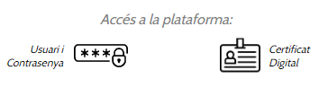

Sistema de càrrega de catàlegs

Càrrega de nous productes
Per carregar un producte, el proveïdor té dues opcions possibles.
En primer lloc, procedim a explicar la inserció manual, la qual serveix per a carregar articles d’1 en 1.
El proveïdor va a la pàgina “Manual” del menú principal.
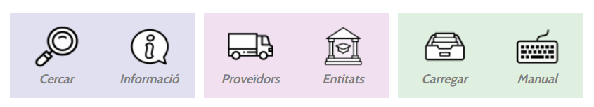
El següent pas és omplir la següent informació i “Afegir producte”. Només podreu afegir productes a les categories en les que esteu homologats.
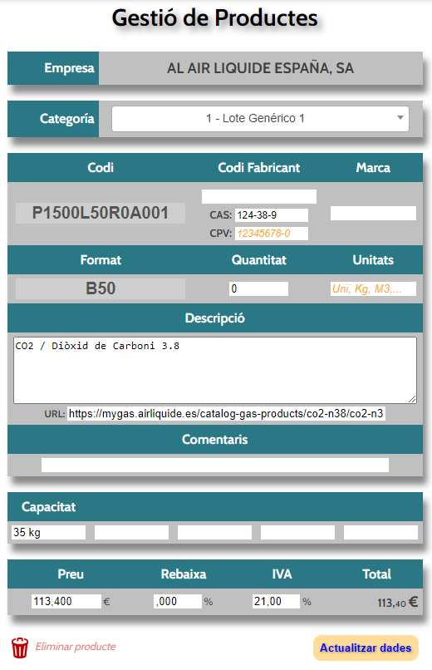
Introducció de dades manual
Camps:
- Codi de l’article (Obligatori)
- Codi CAS
- Marca comercial
- Format de l’article: Unitat, Caixa, Arcó, B10, B30, B50, Rack, Dewar, Tanc, etc. (Obligatori)
- Capacitat: 10, 20, 30, KG, M3, L, etc.
- Descripció de l'article (Obligatori)
- Tipus d’IVA: 0,1 o 0,21
- Preu Final (sense IVA) (Obligatori)
- URL de l'Article (Enllaç amb el http:// davant): Pàgina web de l'article, sigui a la seva pròpia web o la del fabricant.
Tots aquests camps són obligatoris, excepte el codi CAS, la capacitat, la marca i la URL. Encara que no siguin obligatòries, demanem que s'emplenin aquestes caselles, perquè com més informació tinguem serà més fàcil per als usuaris trobar els productes.
Al carregar un article es visualitzaran últims articles afegits.

En segon lloc, tenim la introducció mitjançant plantilla, que es una forma massiva de carregar productes. Es fa acudint a la pàgina “Carregar” del menú principal i a través d’una plantilla Excel (la qual es troba a la pàgina “Informació” del menú principal).
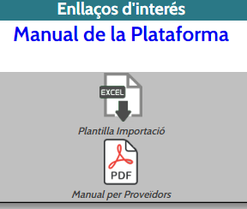
Es necessari que el proveïdor es descarregui la plantilla d’importació i l’ompli amb els seus productes.
Plantilla
Tots aquests camps són obligatoris, excepte el codi CAS, la capacitat, la marca i la URL. Encara que no siguin obligatòries, demanem que s'emplenin aquestes caselles, perquè com més informació tinguem serà més fàcil per als usuaris trobar els productes.

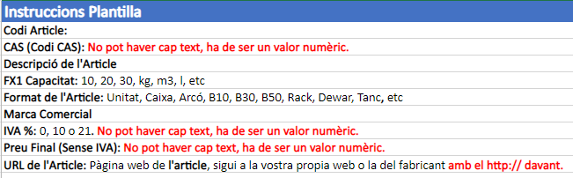
Instruccions de la Plantilla
A continuació, selecciona el fitxer a carregar i clica en la icona de càrrega.

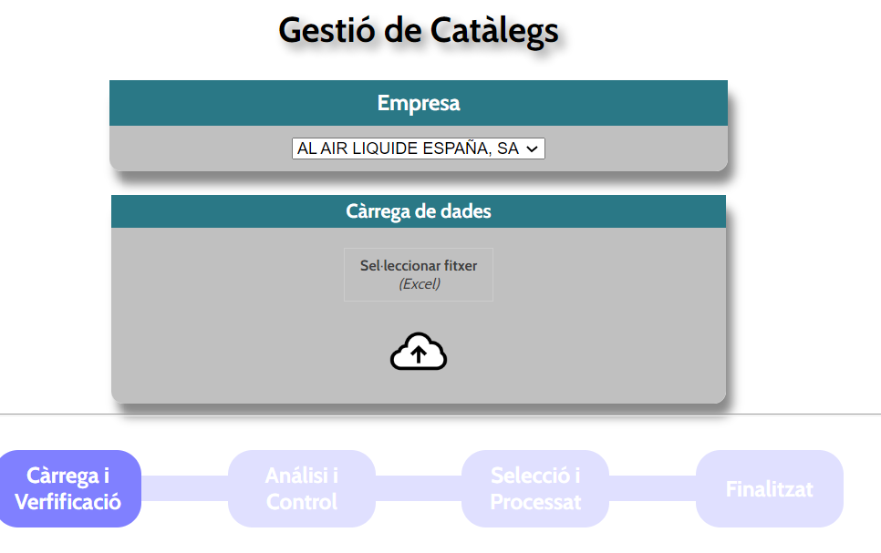

Introducció mitjançant plantilla

Observacions:
- No poden haver productes duplicats al catàleg.
- Podeu donar d’alta nous productes, actualitzar productes ja existents i donar de baixa els obsolets en qualsevol moment de l’any.
- Els usuaris no reben notificacions quan es carreguen els productes, per tant els heu d'avisar per mail si feu càrregues importants. Tindran actualitzats tots els productes tant bon punt els carregueu, pero els hauran de buscar activament per veure les novetats i els canvis.

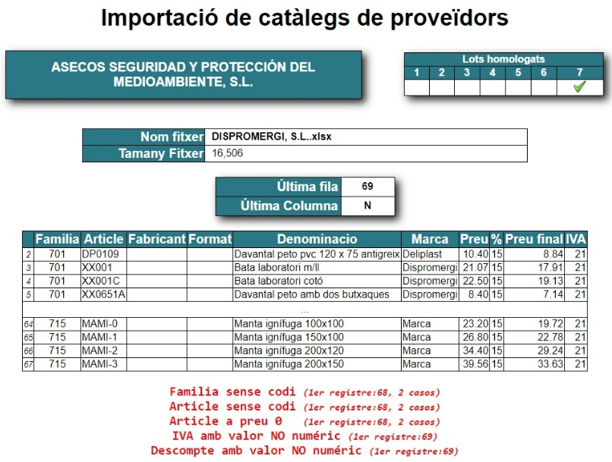  Anàlisi interactiva de l’Excel importat | 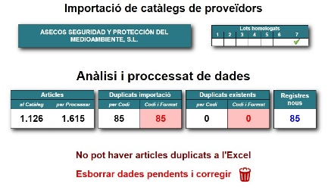  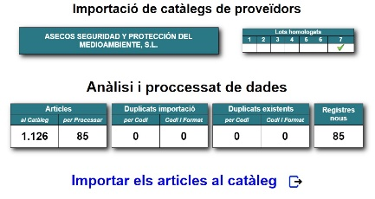
Característiques:

- El sistema de càrrega de catàlegs admet tant de CSV com XLSX.
- Capacitat del proveïdor de pujar ell mateix de forma autònoma l’arxiu de dades.
- Possibilitat de la introducció manual individual de cada producte.
- Processat online (web) dels documents XLS dels proveïdors, per fer càrregues massives.
- Gestió dels articles per part de l’administrador i el proveïdor.
- Anàlisi del contingut del fitxer de dades, amb informació de les incidències trobades.
- Processament amb eliminació de duplicats, conflictes, limitacions, etc...

Modificació de productes
En primer lloc, procedim a explicar la forma manual de modificació de productes. El proveïdor ha d’anar a la pàgina“Cercar” del menú principal i cercar el producte en qüestió a través de la descripció o del codi. El següent pas és marcar la casella del llapis.
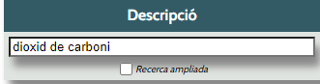
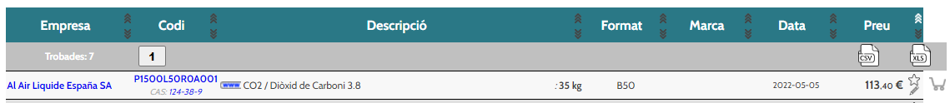
A continuació, es modifica el producte en qüestió i s’actualitzen les dades del mateix:
Modificació manual de productes

En segon lloc, comentarem la modificació de productes mitjançant plantilla de forma massiva. El proveïdor es dirigeix a “Carregar” del menú principal. Carregarà el nou Excel amb el producte modificat i les dades s’actualitzaran.

- Proveïdors i administradors tenen la possibilitat de modificar les dades del producte des de la fitxa del mateix.
- El proveïdors poden modificar tots els camps, menys el codi de l’article i el format.
- El sistema, al afegir i modificar imports, realitza per si mateix el càlcul del mateix, per evitar discordances i variacions de cap mena.
- Cal fer esment en que no fa falta esborrar un producte per tal que es modifiqui. Es poden modificar directament i no s’han de donar de baixa prèviament.

Eliminació de productes
De nou, ens trobem davant de dues maneres d’eliminar un producte.
En primer lloc, la forma manual d’eliminació de productes. El proveïdor ha d’anar a “Cercar” del menú principal i cercar el producte en qüestió a través de la descripció o del codi. El següent pas és marcar la icona del llapis.
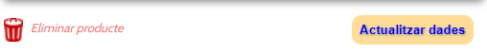
Eliminació manual de productes
S’ha de marcar la casella d’“Eliminar producte”.
En segon lloc, també es pot eliminar un producte de forma massiva amb la plantilla d’Excel. El proveïdor es dirigeix de nou al catàleg. Ha de carregar el nou Excel ficant un preu 0 als productes que es vulguin eliminar i aquests es donaran de baixa.
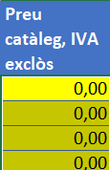
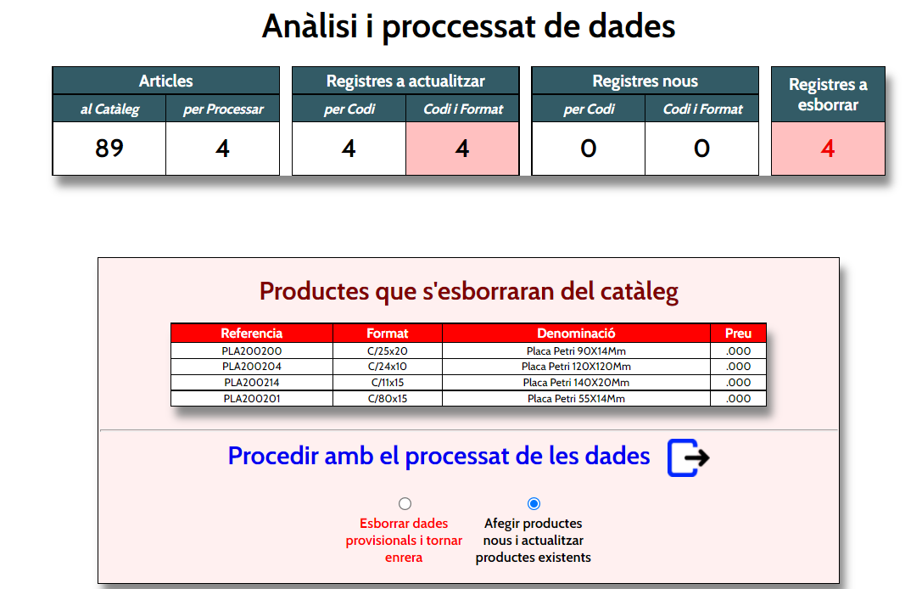

Eliminació de marques
Per eliminar els productes d'una marca en concret, cal buscar les marques al cercador del catàleg. Heu de descarregar el CSV d'aquestes marques i per eliminar els productes, posar preu 0 i penjar l'Excel.

Cercador de Productes
Per cercar un producte s’ha d’entrar a la pàgina “Cercar” del menú principal:
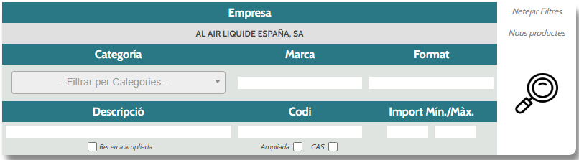
Pantalla d’inici del cercador dels proveïdors

Característiques:

- Cercador amb selecció de fins a 10 filtres, combinats lliurement
- El sistema queda limitat a la recerca de productes propis
- Accés a la documentació original de la que s'han extret les dades
- Sistemes de cerca de productes per “match” (recerca exacta de paraules complertes)
- Construcció dinàmica de totes les consultes i seqüències
- Motor de recerca flexible i adaptable a enllaços, connexions externes, etc
- Alta velocitat de recerca (màxim 0,01s), més ràpid que en Excel o Access

Per buscar totes les paraules o codis que comencen igual es pot posar un asterisc (*). Per exemple:
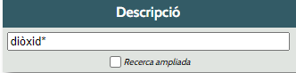

Resultats del cercador
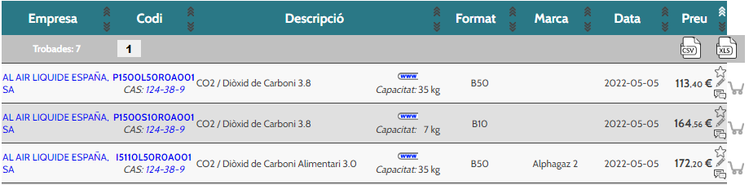
Resultats de cercador al cercar “diòxid”

Característiques:

- Visualització compacta de totes les dades: Empresa, Codi, Descripció Article, Format, Marca, Data última modificació i Preu amb descompte.
- Sistema d’ordenació ascendent i descendent a la capçalera de cada columna.
- Paginació de 100 productes, amb desplaçament lliure, i resum de productes trobats.
- Enllaços directe a la web del proveïdor i al e-mail de comandes.
- Exportació de les dades a CSV (fins a 400.000 registres) i en Excel (fins a 100.000 registres).
- Ajust del format per a fàcil impressió o descàrrega en format PDF.

Proveïdors
En aquesta pàgina trobareu la informació de contacte que veuen els usuaris de la plataforma de gasos de laboratori, així com un resum del nombre d’articles que teniu al catàleg.
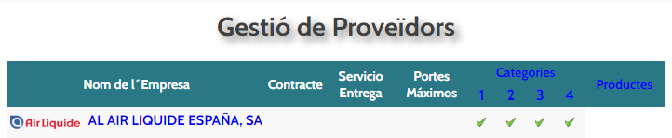
Els usuaris i els proveïdors poden visualitzar el contracte, el servei d’entrega i els ports màxims. Si es clica a Al Air Liquide España (en blau), es pot veure la fitxa de l’empresa:
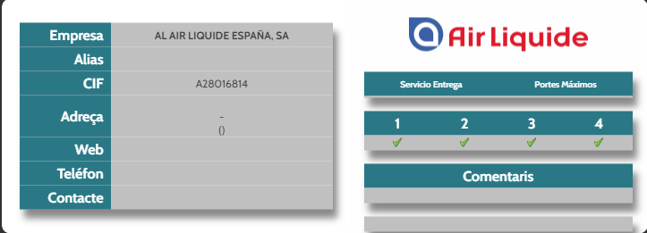
Fitxa de l’empresa

Entitats
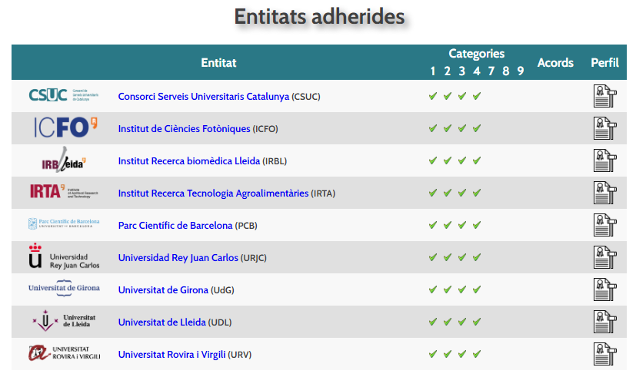
Dins d’entitats trobem el següent llistat amb la informació de les corresponents entitats, els acords d’adhesió i els perfils contractants.

Informació
Dins “d’Informació” del menú principal trobem informació sobre el Sistema Dinàmic d’Adquisició, l'anunci de licitació del SDA, les preguntes típiques de proveïdors (FAQs) i el manual de la plataforma de proveïdors. Cal recordar que teniu aquests manuals dels proveïdors penjats, als 3 idiomes, on s'explica el funcionament del catàleg electrònic. Així mateix, hi ha uns vídeos tutorials amb l'explicació pas a pas. També consta informació sobre el responsable de la plataforma.
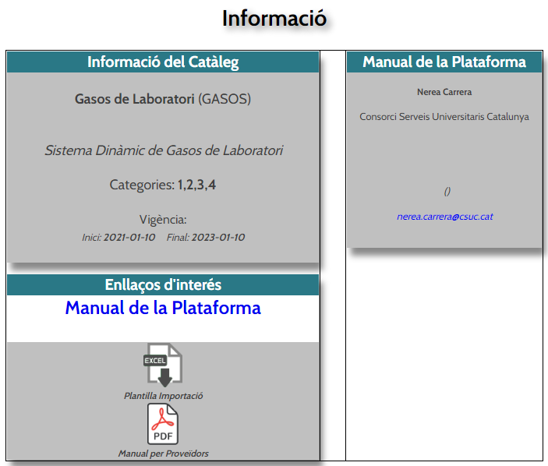

Gestió d’usuaris
Un usuari pot ser coordinador o pot no ser-ho.
Els coordinadors poden crear, eliminar i modificar usuaris i dades de la seva pròpia empresa. En canvi, un usuari normal que no sigui coordinador no podria fer-ho.

Si cliquem a l’Usuari “Proveïdor Nerea”, arribem a la següent pantalla:
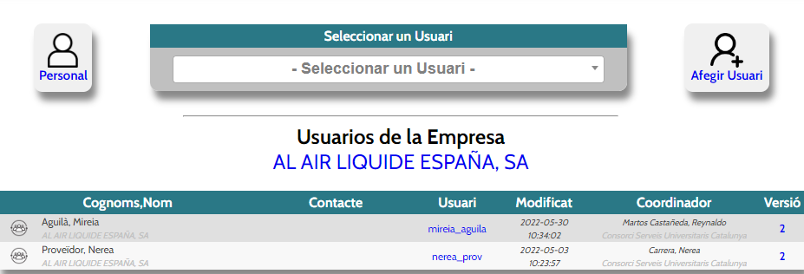
El coordinador pot veure tots els usuaris de la seva pròpia empresa.

Si cliquem sobre la casella “Personal” trobem la següent pantalla amb les pròpies dades:
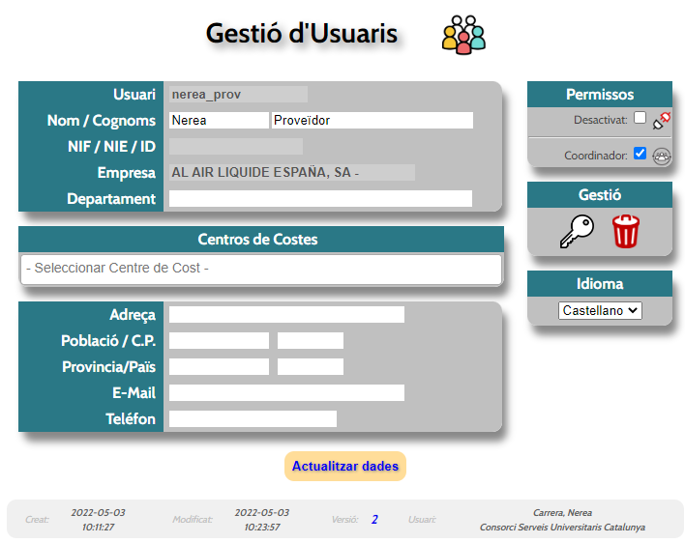

Si ens situem sobre “Seleccionar un Uusari” podem cercar a un usuari en concret de la pròpia empresa, però no d’altres empreses.

Per últim, també trobem la possibilitat “D’afegir un nou usuari”.

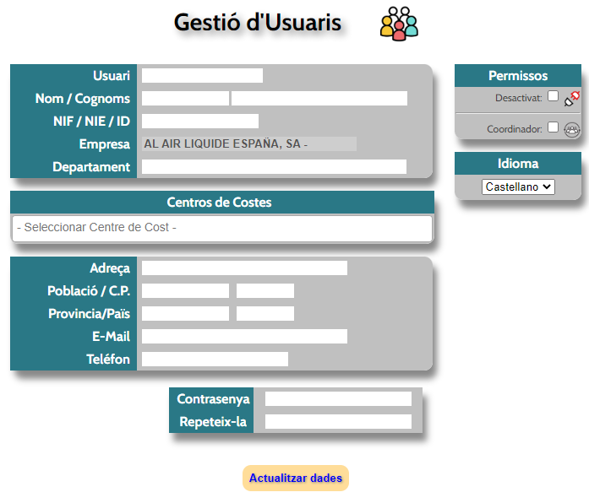
El DNI, el Mail i el telèfon és optatiu, però la resta de dades sí que són obligatòries. S’haurà de crear una contrasenya adequada.

Gestió d’empreses

Si cliquem a l’Empresa “Air Liquide España, SA” arribem a la següent pantalla:
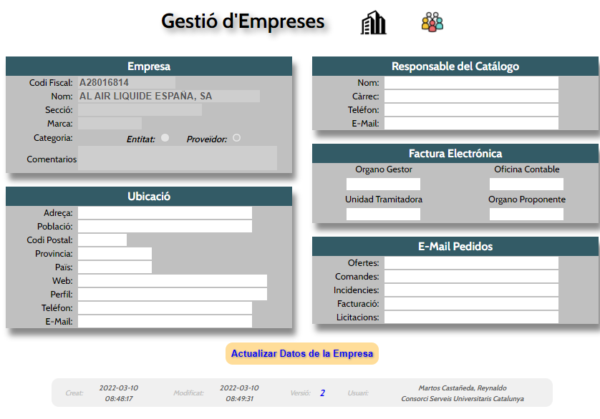
Trobem informació sobre l’empresa en qüestió, concretament sobre la secció, la localització, la pàgina web, el correu electrònic, el contacte, el perfil, la categoria, els comentaris i per últim, la traçabilitat.

